IMI TA Strangregulierventil STAD - C Zum direkten Einlöten, DN 15

IMI Hydronic Engineering Deutschland

Eigenschaften

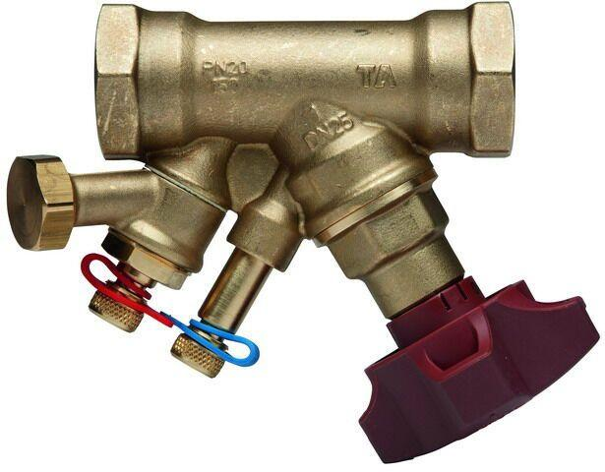

GTIN:

7318793779809

HAN:

52153014

Nennweite DN

15,00